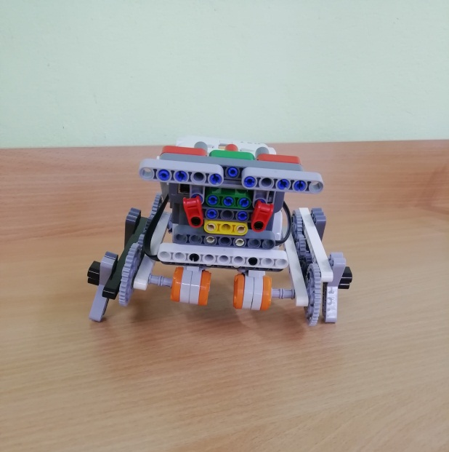
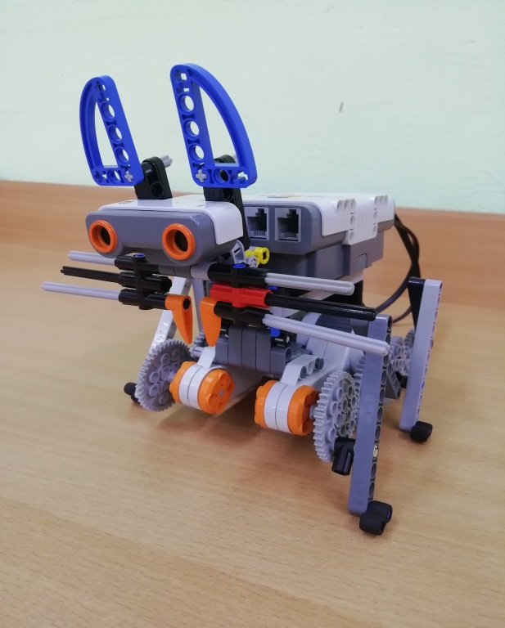
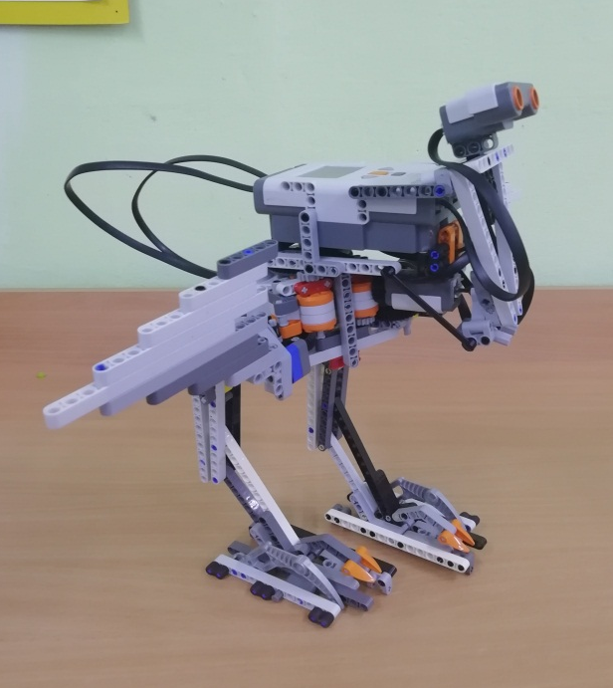
Тема: Ходячие.
Задача: Собрать из любого Лего модель ходячую.
Практическая часть: Ходячую модель собираем из любого лего. Никаких колес. Никаких гусениц. Собираем насекомых, животных, людей и т.д.
Фото готовой работы скидываем на сайт ЦДЮТТ в ВК .
Альбом «МИР ЛЕГО».

